**Пермский край**

**БЮЛЛЕТЕНЬ**

**Муниципального образования**

**«Усть-Качкинское сельское поселения»**

№ 19 (193) от 02 декабря 2019

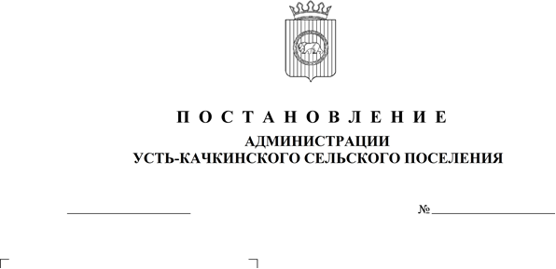

253

25.11.2019 г.

**Об отмене постановления**

**администрации Усть-Качкинского**

**сельского поселения от 10.08.2017 №150**

**«Об утверждении схемы**

**размещения нестационарных**

**торговых объектов на территории**

**Усть-Качкинского сельского поселения»**

В соответствии с [Федеральными Законами от 06.10.2003 N 131-ФЗ «Об общих принципах организации местного самоуправления в Российской Федерации](http://docs.cntd.ru/document/901876063)», [от 28.12.2009 N 381-ФЗ «Об основах государственного регулирования торговой деятельности в Российской Федерации](http://docs.cntd.ru/document/902192509)», на основании Решения Земского Собрания Пермского муниципального района от 29.03.2018 №298 «Об утверждении схемы размещения нестационарных торговых объектов на территории Пермского муниципального района», администрация Усть-Качкинского сельского поселения

ПОСТАНОВЛЯЕТ:

1. Постановление администрации Усть-Качкинского сельского поселения от 10.08.2017 №150 «Об утверждении схемы размещения нестационарных торговых объектов на территории Усть-Качкинского сельского поселения» отменить.

2. Настоящее постановление подлежит официальному опубликованию в Бюллетене муниципального образования «Усть-Качкинское сельское поселение».

3. Настоящее постановление вступает в силу с момента официального опубликования.

Глава сельского поселения- Д.А. Строганов

глава администрации Усть-

Качкинского сельского поселения

Распространяется бесплатно.

Ответственный за выпуск – Ширинкина Л.Ю.